**Тема урока:** Урок – конференция «Механические волны в твердом теле. Сейсмические волны»

**Цели урока:**

**Обучающие:** Сформировать у учащихся понятие о механических волнах и их характеристиках, рассмотреть различные виды волн. Выяснить среды, в которых распространяются продольные и поперечные волны. Познакомить учащихся с сейсмическими волнами и их использованием для исследования структуры Земли и других тел небесной системы. Формирование у учащихся навыков в работе с физическим оборудованием, компьютером. Развитие у учащихся самостоятельности при работе с учебником и другой литературой.

# Развивающие: развивать у учащихся способности анализировать,

# сравнивать, выделять существенные признаки, делать выводы.

# Воспитывающие: воспитывать умение слушать товарищей, работать в группах, умение доказывать и отстаивать свою точку зрения.

**Оборудование:** Презентация, сделанная учащейся по теме» Сейсмические волны», рабочий лист для учащихся, две волновые машины, осветительный фонарь, ванночка с зеркальным дном и водой, детская игрушка « Радуга», два камертона, резиновый молоточек, теннисный шарик на нити.

**Ход урока:**

1 Орг. Момент.

2 Проверка домашнего задания:

А) Фронтальный опрос:

1 Что такое колебания?

2 Приведите пример колебаний.

3 Какие колебательные системы вам известны?

4Чем характеризуются колебания?

5 Что такое амплитуда колебаний?

6 Что такое период колебаний? Как его найти?

7 Что такое частота? Как найти частоту колебаний?

8 Как между собой связаны период и частота колебаний?

9 Какие виды колебаний вам известны?

10 Какие колебания называют свободными?

11 Какие колебания называют вынужденными?

12 Как найти период колебания нитяного маятника?

13Как найти период колебания пружинного маятника?

14 Что такое резонанс? При каком условии он может наблюдаться?

Б) Работа с графиками, изображенными на доске:

Задания к графикам:

1. Найти период. 2 Найти частоту. 3 Найти амплитуду колебаний.

3. Сообщение темы и цели урока.

4. Выполнение заданий по группам.

Класс разбивается на три группы:

А) Физики-экспериментаторы работают по карточкам-заданиям с физическим оборудованием.

Б) Физики- теоретики: читают и готовятся отвечать на вопросы рабочего листа.

В) Физики-практики, выполнив опережающее задание, готовятся демонстрировать свою презентацию по теме «Сейсмические волны», а также читают 32,33 параграф учебника.

5. Работа с классом по рабочему листу через указанные группы.

6. Отчет физиков-практиков по теме « Сейсмические волны».

7. Оценка знаний учащихся.

8. Закрепление изученного материала через знакомство с тестами для следующего урока.

9. Домашнее задание: §32.33, упр.№31

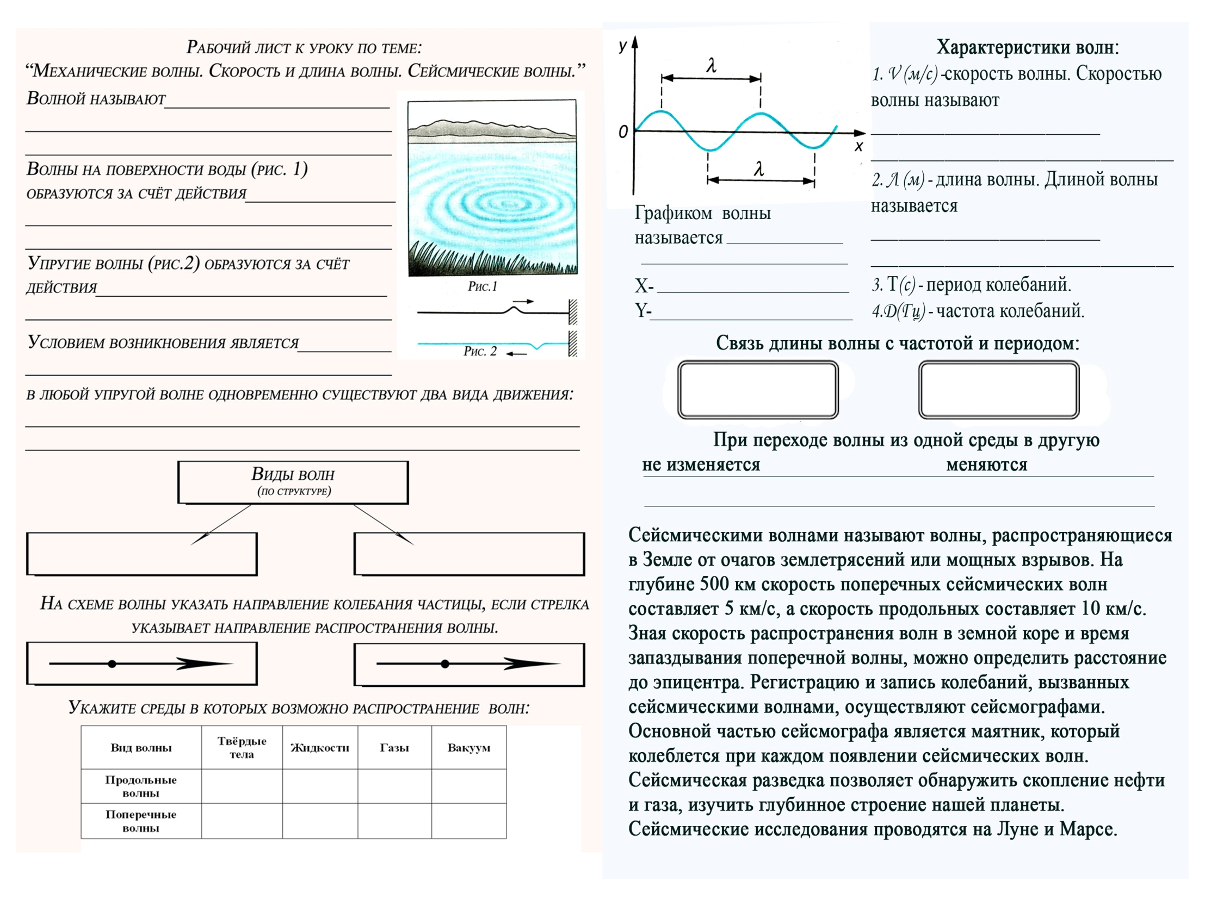

**Карточка- задание № 4**

К уроку по теме: ***Механические волны в твердом теле. Сейсмические волны.***

**Сейсмическими волнами называют, волны распространяющиеся в Земле от очагов землетрясений или мощных взрывов. А т.к. Земля в основном твёрдая то и в ней могут возникать 2 вида волн – продольные и поперечные. Продольные волны распространяются быстрее поперечных. Например, на глубине 500 км скорость поперечных сейсмических волн *v*=5 км/с, а скорость продольных волн *v*=10 км/с.**

Землетрясение, которое погубило город Помпеи, было вызвано извержением вулкана. Этот же вулкан похоронил город под толстым слоем пепла и сохранил его нетронутым для будущих исследователей. Город, погибший 24 августа 79 года н. э. был похоронен под пеплом и лавой до наших дней в первозданном виде. Археологи в XIX веке раскопали его и обнаружили остатки еды и вина, а также людей, которые сидят за столом, продавца с товаром и т.д. Помпеи выглядел, как музей под открытым небом, который застыл в веках. На фотографии изображен слепок ребенка, найденный на развалинах Помпеи. Волны, которые разрушили этот город, называются сейсмическими, они были вызваны землетрясением, которое последовало за извержением вулкана. Но не всегда такие волны связаны с извержением вулкана. В истории известно множество разрушительных землетрясений, которые возникали по другим причинам. Историки подсчитали, что человечество отдало в жертву землетрясениям около 75 млн. человеческих жизней

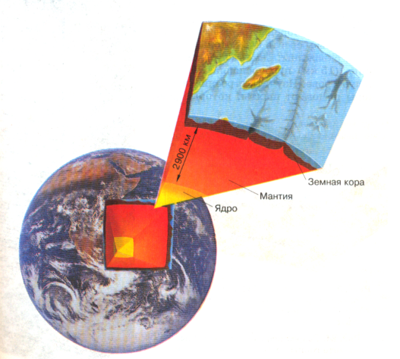 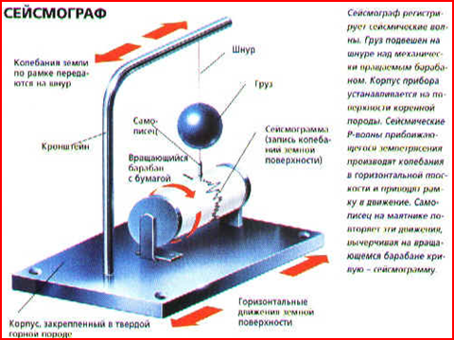

**Карточка- задание № 2**

К уроку по теме: ***Механические волны в твердом теле. Сейсмические волны.***

Цель задания: Продемонстрировать поперечную волну на волновой машине.

Оборудование: Волновая машина.

*Выполнение задания:*

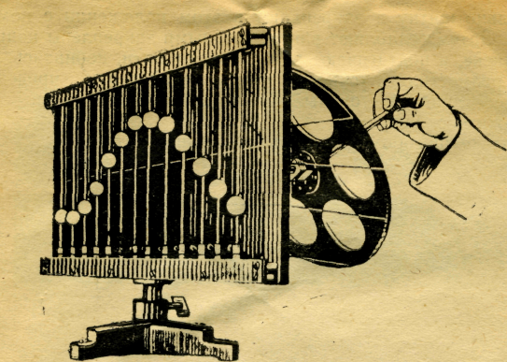1.Для демонстрации распространения поперечных волн диск волновой машины приводят в рабочее положение как показано на рисунке( при этом муфты должны быть опущены). Взявшись пальцами за шарик рукоятки вращают ее в каком-либо направлении. От направления вращения зависит направление распространения волн. Чтобы увеличить амплитуду колебаний, увеличивают радиус вращения.

2.Для справки: волна, в которой частицы среды колеблются поперек направления ее распространения, называется поперечной.

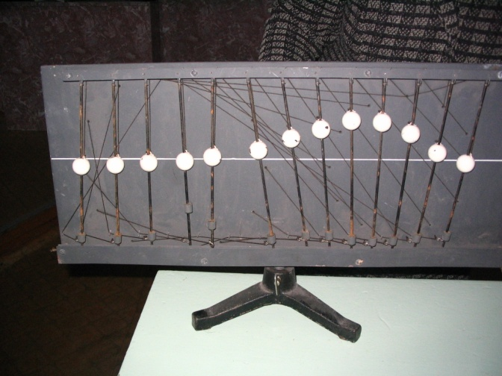

**Карточка- задание № 3**

К уроку по теме: ***Механические волны а твердом теле. Сейсмические волны***.

Цель задания: Используя детскую игрушку « радуга» продемонстрировать продольные

И поперечные волны.

Оборудование: детская игрушка «радуга», штатив.

*Выполнение задания*:

1. Закрепим один конец «радуги» в штативе так, чтобы вся «радуга» располагалась на плоскости стола. Толкая периодически другой конец «радуги» наблюдаем перемещение продольной волны.
2. Закрепим один конец «радуги» в штативе так, чтобы вся «радуга» располагалась на высоте 10 см от плоскости стола. Поднимая и опуская другой конец «радуги» увидим, как по ней побежит поперечная волна.

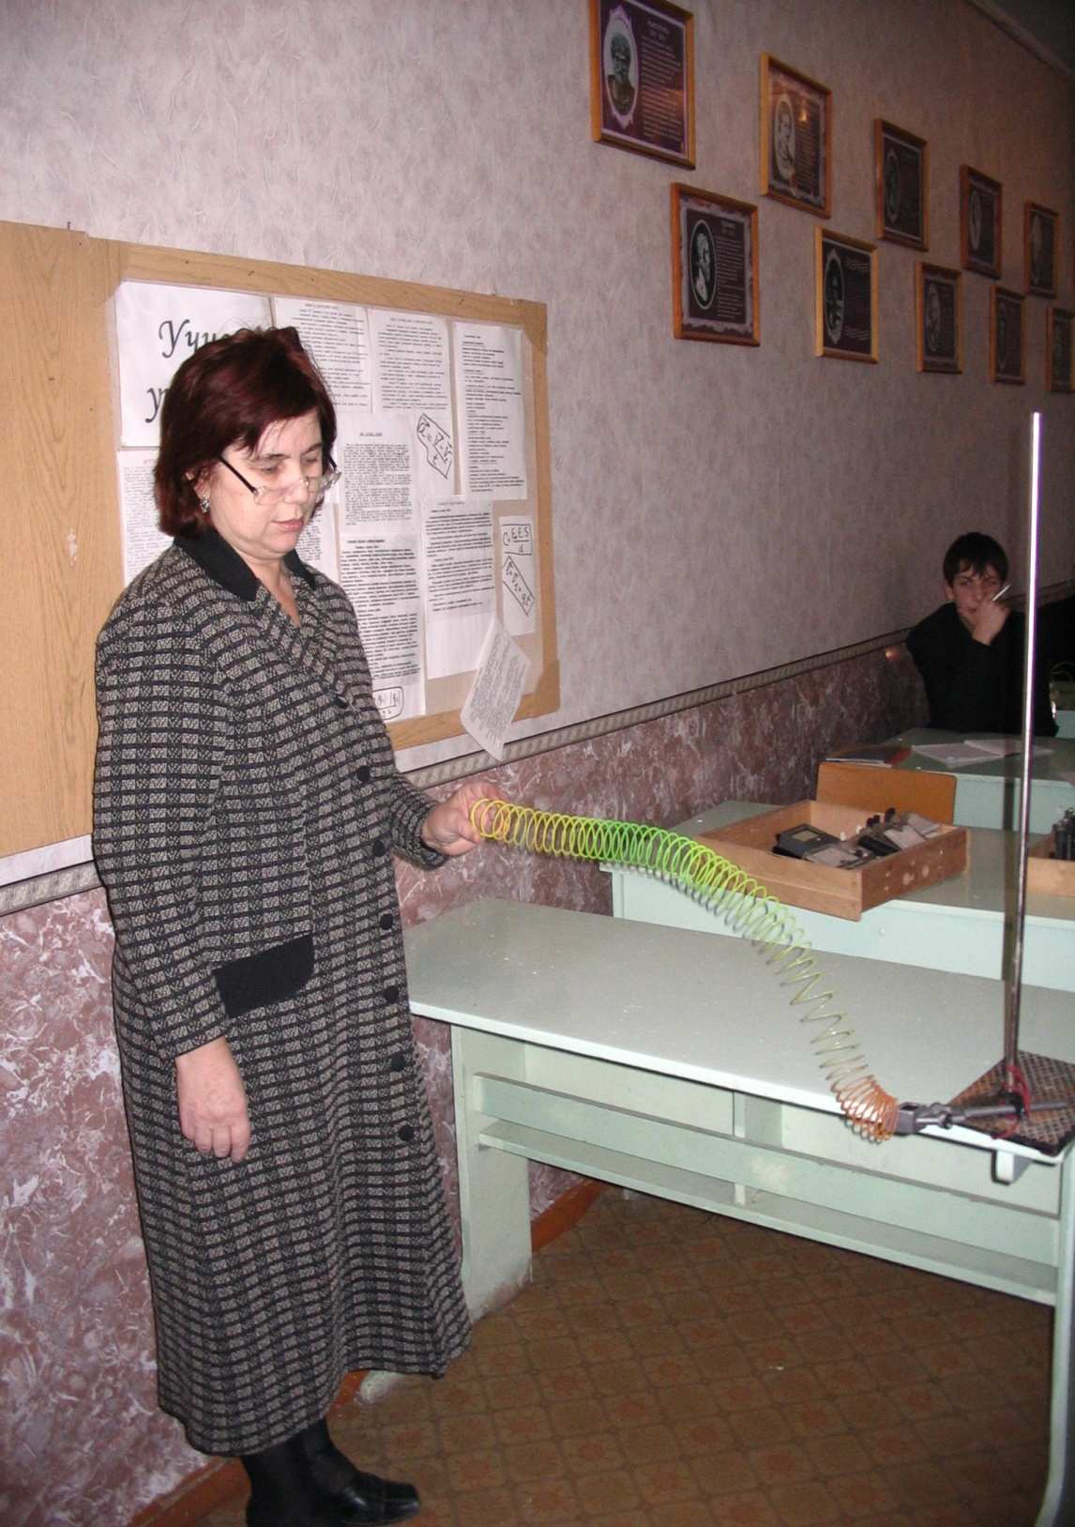

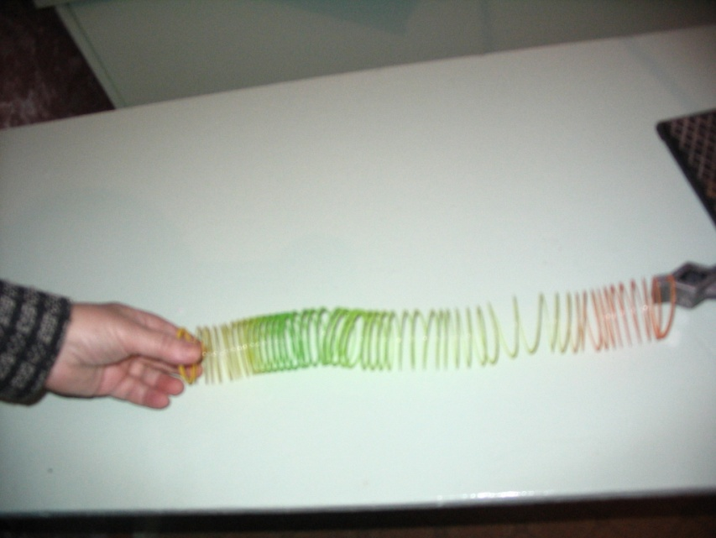

**Карточка - задание №1**

К уроку по теме: ***Механические волны в твердом теле. Сейсмические волны.***

Цель задания: Продемонстрировать продольную волну на волновой машине.

Оборудование: Волновая машина.

*Выполнение задания:*

1. Для демонстрации распространения продольных волн шарики опускают к нижней планке прибора. Взявшись за рачку нитяного зажима, вращают ее по окружности. При этом маятники с шариками совершают колебательные движения и создают картину распространения продольных волн.
2. Для справки: волна, в которой частицы среды колеблются вдоль направления ее распространения, называется продольной.

